基于二进制编码遗传算法的PID整定
- 被控对象
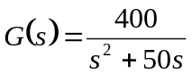
采样时间为1ms，输入指令为阶跃信号。
- 遗传算法
采用二进制编码方式，用长度为10位的二进制编码串来分别表示三个决策变量kp，ki，kd。最优指标为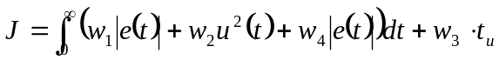，样本个数为Size=30，交叉概率为Pc=0.60，Pm=0.001-[1:1:Size]x0.001/Size，参数kp的取值范围为[0,20],ki,kd的取值范围为[0,1].
- 仿真结果
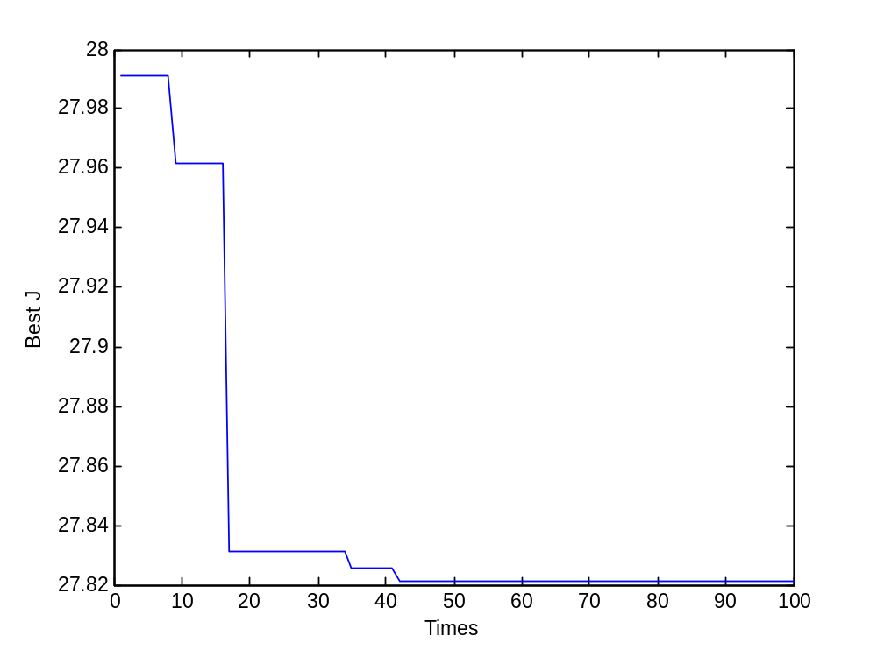
图1 代价函数值J的优化过程
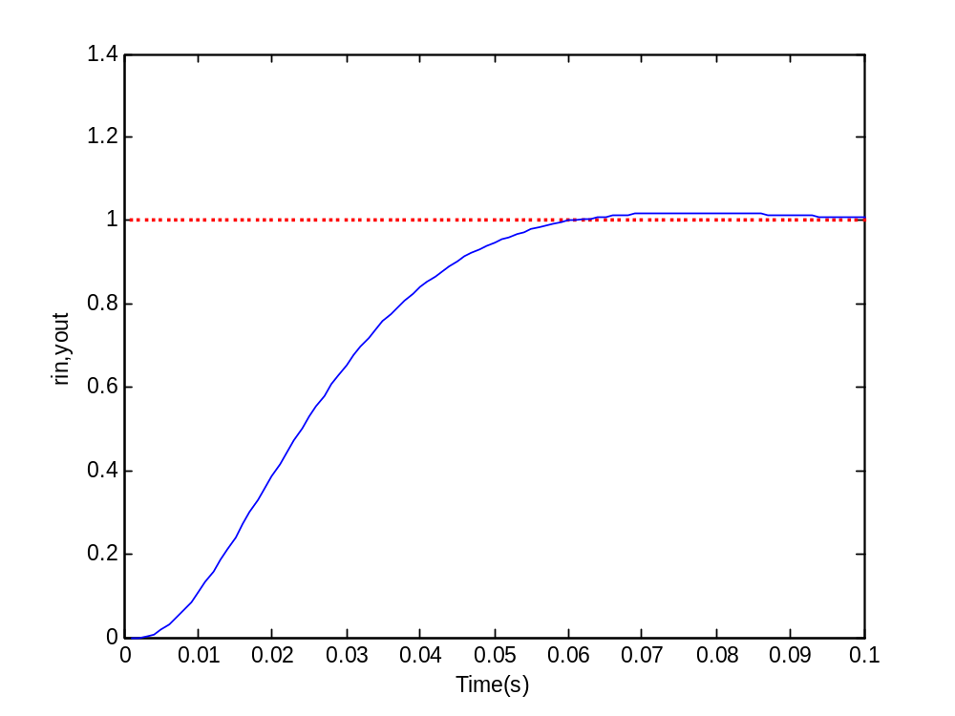
图2 二进制遗传算法优化PID阶跃响应

